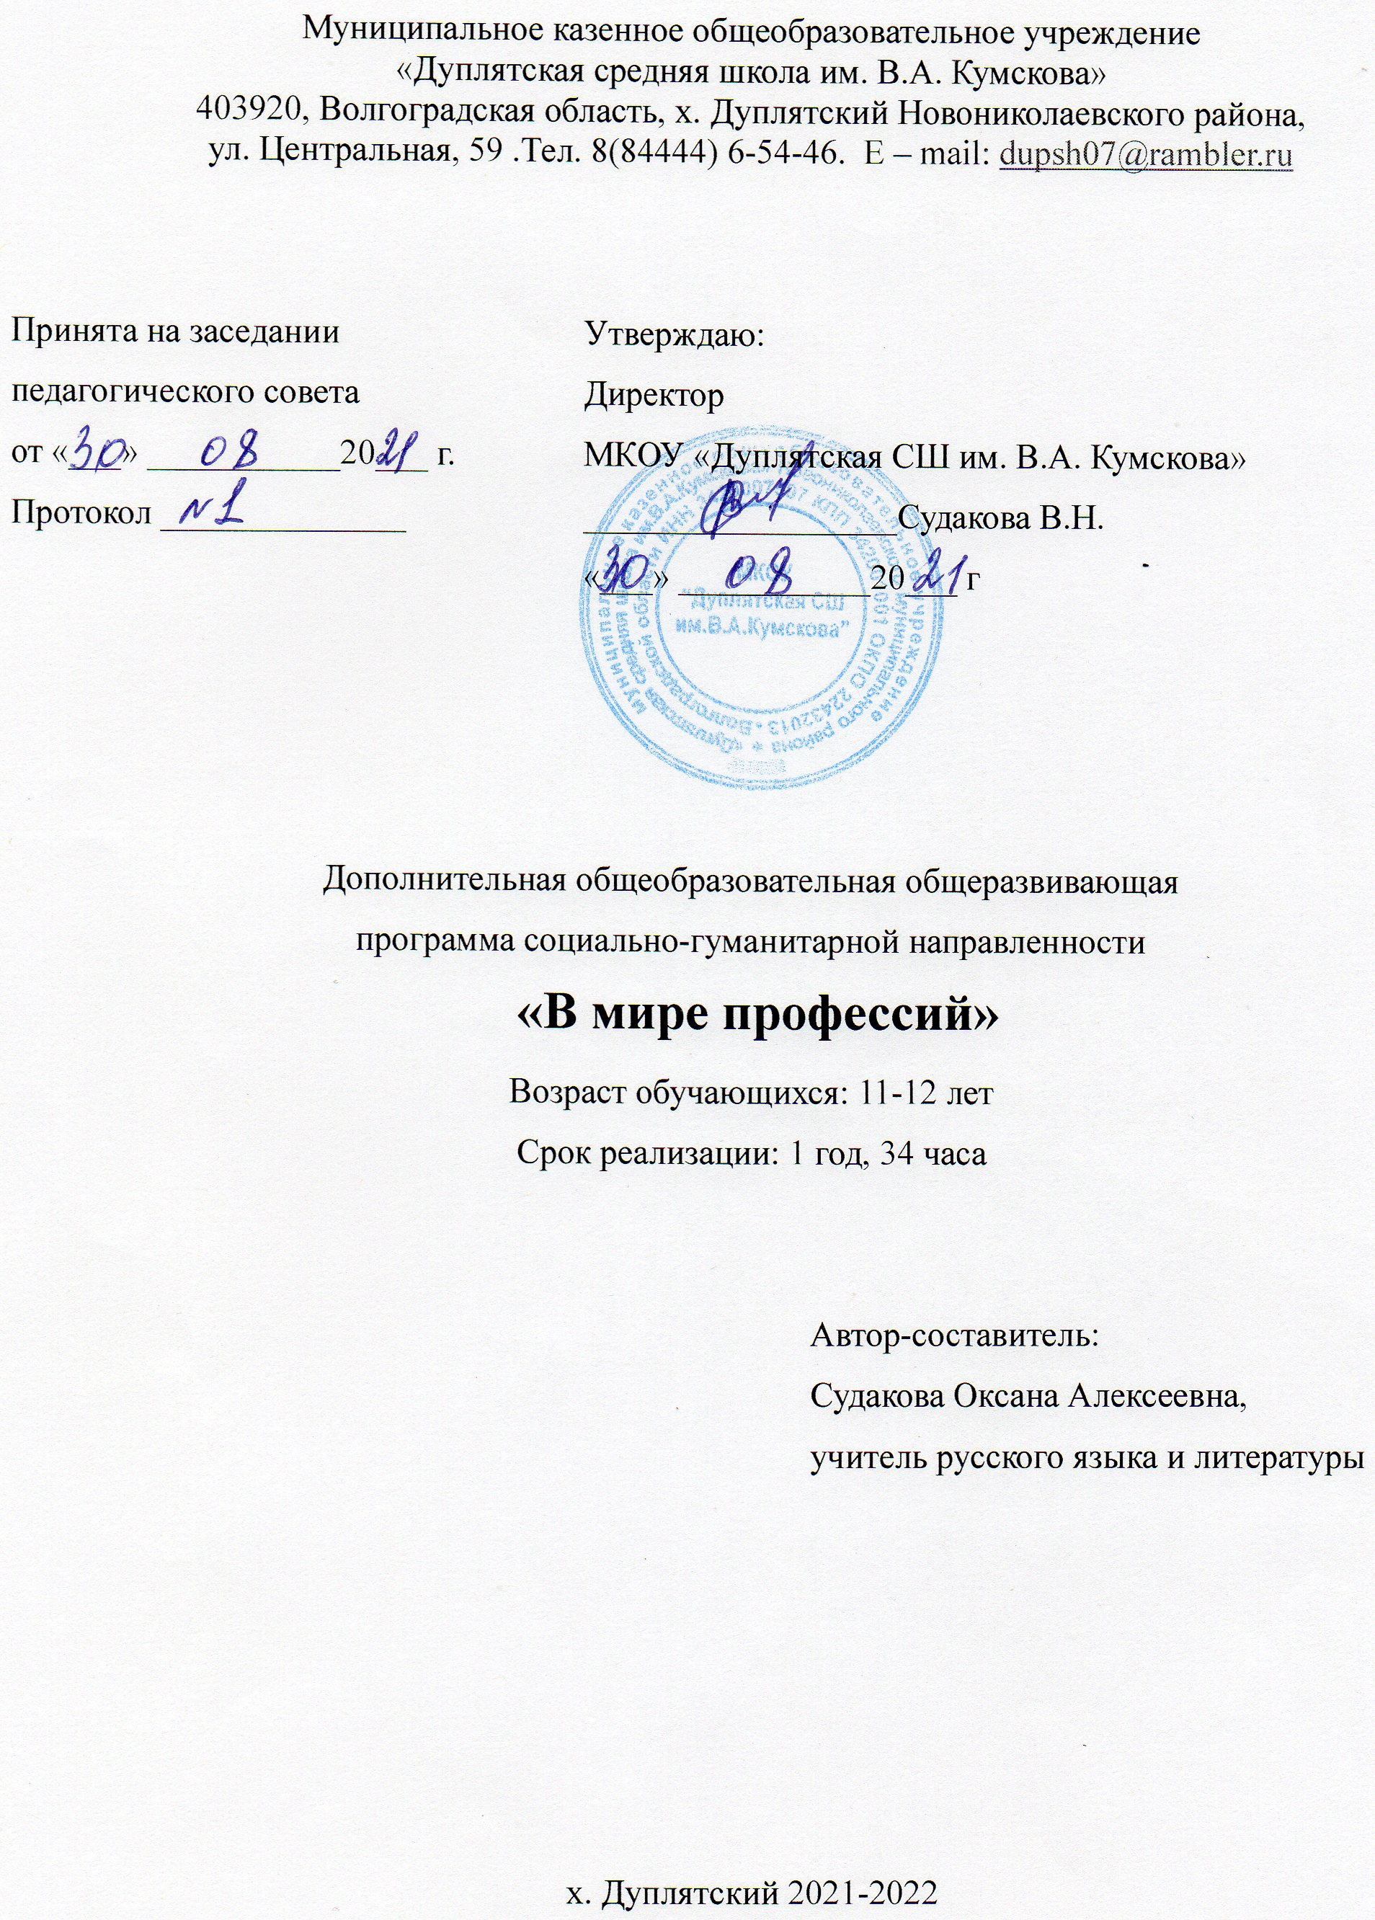
Пояснительная записка

Данная рабочая программа по внеурочной деятельности «В мире профессий» составлена на основе Федерального государственного образовательного стандарта среднего общего образования (приказ Министерства образования и науки РФ от 17.12. 2012 г. №413) с учетом основной образовательной программы среднего общего образования МКОУ «Дуплятская СШ им.В.А Кумскова», на основе авторской программы для общеобразовательных учреждений, на основе Программы воспитания и социализации обучающихся на ступени среднего общего образования, планируемых результатов среднего общего образования.
Продолжительность занятия 1 час. Занятия проводятся 1 раз в неделю. Общая продолжительность курса 34 часа.

Специфика курса в том, что данная программа реализуется с помощью различных методов: лекции; дискуссии; дебаты; ролевые игры. Изучение курса предполагает активное участие школьников в подготовке и проведении занятий, насыщение уроков и домашних заданий различными упражнениями для самостоятельной работы. Знакомясь с приемами самопознания и самоанализа личности, учащиеся соотносят свои склонности и возможности с требованиями, предъявляемыми к человеку определенной профессии, намечают планы реализации профессиональных намерений. Данный курс дает возможность детям познакомиться с группой профессий, содержанием, характером и условиями труда, вследствие чего развивается интерес к конкретной профессиональной деятельности, проверяется готовность к самостоятельному, сознательному и обоснованному выбору профессии.

Цель программы: с учетом социокультурной и экономической ситуации в стране создать систему ранней профориентационной работы с обучающимися, способствующей развитию способностей и выявлению индивидуальных особенностей;

Результаты освоения курса внеурочной деятельности
Занятия дают возможность достичь личностных результатов:
- формирование социокультурных норм поведения в социуме;
- развитие личностных качеств, обеспечивающих осознанный выбор поведения, снижающего или исключающего воздействие негативных факторов;
- умение конструктивно проявлять общественную активность, способность идти на компромиссы;
- воспитание патриотизма, любви и уважению к Отечеству, чувства гордости за свою Родину;
- формирование ответственного отношения к учению, готовности и способности к саморазвитию и самообразованию на основе мотивации к обучению и познанию;
- формирование коммуникативной компетентности в образовательной, общественно полезной, учебно-исследовательской, творческой и других видах деятельности;
- формирование понимания ценности здорового и безопасного образа жизни; усвоение правил индивидуального и коллективного безопасного поведения в чрезвычайных ситуациях, угрожающих жизни и здоровью людей;
- формирование познавательной и информационной культуры, в том числе развитие навыков самостоятельной работы с учебными пособиями, книгами, доступными инструментами и техническими средствами информационных технологий;
Метапредметными результатами освоения программы являются:
- овладение навыками самостоятельного приобретения новых знаний, организации учебной деятельности, поиска средств её осуществления;
- умение планировать пути достижения целей на основе самостоятельного анализа условий и средств их достижения, выделять альтернативные способы достижения цели и выбирать наиболее эффективный способ, осуществлять познавательную рефлексию в отношении действий по решению учебных и познавательных задач;
- умение понимать проблему, ставить вопросы, выдвигать гипотезу, давать определение понятиям, классифицировать, структурировать материал, проводить эксперименты, аргументировать собственную позицию, формулировать выводы и заключения;
- формирование и развитие компетентности в области использования инструментов и технических средств информационных технологий (компьютеров и программного обеспечения) как инструментальной основы развития коммуникативных и познавательных универсальных учебных действий;
- умение извлекать информацию из различных источников (включая средства массовой информации, ресурсы Интернета), свободно пользоваться справочной литературой, в том числе и на электронных носителях, соблюдать нормы информационной избирательности, этики;
- умение на практике пользоваться основными логическими приемами, методами наблюдения, моделирования, объяснения, решения проблем, прогнозирования и др.;
- умение работать в группе – эффективно сотрудничать и взаимодействовать на основе координации различных позиций при выработке общего решения в совместной деятельности; слушать партнера, формулировать и аргументировать свое мнение, корректно отстаивать свою позицию и координировать ее с позиции партнеров, в том числе в ситуации столкновения интересов; продуктивно разрешать конфликты на основе учета интересов и позиций всех его участников, поиска и оценки альтернативных способов разрешения конфликтов.
- знание мира профессий и предположения относительно своей будущей профессиональной деятельности;
- умение осознанно выбрать направления и формы любительских занятий, уличений, хобби;
- способность принимать решения, которые могут иметь значимые последствия для обучающегося и других людей;
- способность дискутировать по социальным вопросам и творчески преобразовывать образцы поведения;
- умение организовывать свой активный и пассивный отдых, контролировать режим сна.

Календарно - тематическое планирование

№ | Тема занятия | Кол-во часов | Дата проведения занятия по плану | Дата проведения занятия по факту
1 | Вводное занятие. Цель, задачи и содержание курса Многообразие мира профессий. | 1
2 | Кто я, или что я думаю о себе. Я и выбор профессии. | 1
3 | Жизненное и профессиональное самоопределение. | 1
4 | Склонности и интересы в профессиональном выборе. | 1
5 | Возможности личности в профессиональной деятельности. | 1
6 | Здоровье и выбор профессии. | 1
7 | Интеллектуальные способности и успешность профессионального труда. | 1
8 | Пути получения профессии | 1
9-10 | Стили делового общения. | 2
11 | Имидж профессионала: карьера и стиль. | 1
12 | Технология поиска работы | 1
13 | Социальные проблемы труда. | 1
14 | Разделение труда. | 1
15 | Профессии и специальности. | 1
16 | Классификации профессий. | 1
17 | Мотивы выбора профессии. | 1
18 | Анализ профессий. Современный рынок труда и его требования к профессионалу. | 1
19 | Чтобы люди были красивыми. Парикмахер. Визажист. | 1
20 | Технические и транспортные профессии. | 1
21 | Юридические, правоохранительные профессии. | 1
22 | Профессии информатики и связи. | 1
23 | Профессии сервиса и туризма. | 1
24 | Профессии науки и культуры. | 1
25 | Медицинские, педагогические профессии. | 1
26 | Экономическое профессии. | 1
27 | Рабочие профессии. | 1
28 | Предпринимательство. Маркетинг. | 1
29 | Деньги и торговля. Банки и биржи. | 1
30 | Продовольственные и сельскохозяйственные профессии. | 1
31 | Развитие способностей. Профессиональная перспектива. Составление резюме. | 1
32 | Типы учебных заведений. | 1
33 | Сочинение «Кем бы я хотел стать». | 1
34 | Мои жизненные планы, перспективы и возможности. Стратегия выбора профессии. | 1

